Министерство науки и высшего образования Российской Федерации

Федеральное государственное бюджетное образовательное учреждение высшего образования

ТОМСКИЙ ГОСУДАРСТВЕННЫЙ УНИВЕРСИТЕТ СИСТЕМ УПРАВЛЕНИЯ И РАДИОЭЛЕКТРОНИКИ (ТУСУР)

Кафедра компьютерных систем в управлении и проектировании

(КСУП)

**РАЗРАБОТКА ПЛАГИНА «Клапан ДВС» ДЛЯ «КОМПАС 3D V20»**

Проект системы по лабораторному проекту

по дисциплине «Основы разработки САПР»

Выполнил:

студент гр. 588-3

_________Лыспак Н.А.

«___» _________ 2021 г.

Руководитель:

к.т.н., доцент каф. КСУП:

________ Калентьев А.А.

«___» _________ 2021 г.

Томск 2021

**Оглавление**

1. Описание САПР 3

1.1. Описание программы 3

1.2. Описание API 3

1.3. Обзор аналогов 7

2. Описание предмета проектирования 8

3. Проект программы 9

3.1 Макет пользовательского интерфейса 9

Список литературы 11

# 1. **Описание САПР**

## **1.1. Описание программы**

КОМПАС-3D — система трехмерного проектирования, ставшая стандартом для тысяч предприятий и сотни тысяч профессиональных пользователей, благодаря сочетанию проектирования изделий любой сложности и простоты освоения. Особенностью продукта является использование российского геометрического ядра C3D и собственных программных технологий. КОМПАС-3D обеспечивает поддержку файлов наиболее распространённых CAD-систем (SolidWorks, Autodesk Inventor, Solid Edge, Creo, NX, Catia), что позволяет организовывать совместную работу со смежными организациями и заказчиками, использующими другие программные продукты.[1]

## 1.2. Описание API

В КОМПАС-3D на данный момент существуют API двух версий: API 5 и API 7. Обе версии реализуют различные функции системы и взаимно дополняют друг друга. Отсюда, очевидно, что обе версии программных интерфейсов в равной мере поддерживаются и развиваются с учетом самих изменений в системе.

Главным интерфейсом API системы КОМПАС является KompasObject. Получить указатель на этот интерфейс (если быть точным, на интерфейс приложения API 5) можно с помощью экспортной функции CreateKompasObject(). Методы этого интерфейса реализуют наиболее общие функции работы с документами системы, системными настройками, файлами, а также дают возможность получить указатели на другие интерфейсы (интерфейсы динамического массива, работы с математическими функциями, библиотек моделей или фрагментов и различных структур параметров определенного типа). [2]

Ниже в таблице 1.1 представлены свойства и методы интерфейса KompasObject, которые будут использованы при разработке плагина.

Таблица 1.1 – Некоторые методы и свойства интерфейса KompasObject

|  |  |  |
| --- | --- | --- |
| Название | Тип | Описание |
| Document3D() | ksDocument | Метод для получения указателя на интерфейс трёхмерного документа (детали или сборки) |
| GetMathematic2D() | ksMathematic2D | Метод для получения указателя на интерфейс для работы с математическими функциями в графическом документе |
| GetDynamicArray(long type) | ksDynamicArray | Метод для получения указателя на интерфейс динамического массива ksDynamicArray |
| GetParamStruct (short structType) | StructType2D | Метод для получения указателя на интерфейс структуры параметров объекта нужного типа |
| visible | bool | Cвойство видимости приложения |

В таблице 1.2 представлены методы интерфейса ksDocument3D, которые будут использованы при разработке плагина

Таблица 1.2 – Некоторые методы интерфейса ksDocument3D

|  |  |  |
| --- | --- | --- |
| Название | Тип | Описание |
| Create (bool invisible, bool typeDoc) | bool | Метод для создания документа-модели (детали или сборки) |
| UpdateDocumentParam() | bool | Метод для активизации изменённых параметров продукта |
| GetPart(int type) | ksPart | Метод для получения указателя на интерфейс компонента в соответствии с заданным типом |

В таблице 1.3 представлены методы интерфейса ksPart, которые будут использованы при разработке плагина

Таблица 1.3 – Некоторые методы интерфейса ksPart

|  |  |  |
| --- | --- | --- |
| Название | Тип | Описание |
| EntityCollection (short objType) | ksEntityCollection | Формирует массив объектов и возвращает указатель на его интерфейс |
| GetDefaultEntity (short objType) | ksEntity | Получить указатель на интерфейс объекта, создаваемого системой по умолчанию |
| GetPart(int type) | ksPart | Получить указатель на интерфейс компонента в соответствии с заданным типом |
| NewEntity (short objType) | ksEntity | Создать новый интерфейс объекта и получить указатель на него |

В таблице 1.4 представлены методы интерфейса ksEntity, которые будут использованы при разработке плагина

Таблица 1.4 – Некоторые методы интерфейса ksEntity

|  |  |  |
| --- | --- | --- |
| Название | Тип | Описание |
| Create() | bool | Создать объект в модели |
| GetDefinition() | IUnknown | Получить указатель на интерфейс параметров объектов и элементов |
| Update() | bool | Изменить свойства объекта (используя ранее установленные свойства) |

В таблицах 1.5 и 1.6 представлены методы и свойства интерфейса ksPlaneOffsetDefinition, которые будут использованы при разработке плагина

Таблица 1.5 – Свойства интерфейса ksPlaneOffsetDefinition

|  |  |  |
| --- | --- | --- |
| Название | Тип | Описание |
| direction | bool | Направление смещения от базовой плоскости |
| offset | double | Смещение (расстояние) от базовой плоскости |

Таблица 1.6 – Методы интерфейса ksPlaneOffsetDefinition

|  |  |  |  |
| --- | --- | --- | --- |
| Название | Тип входных данных | Тип выходных данных | Описание |
| SetPlane | plane - указатель на интерфейс плоскости ksEntity или IEntity. | TRUE – в случае успешного завершения | Изменить указатель на интерфейс базовой плоскости |
| GetPlane | - | ksEntity | Получить указатель на интерфейс базовой плоскости |

## 1.3. Обзор аналогов

**MechaniCS**

CSoft Development MechaniCS представляет собой приложение к AutoCAD или Autodesk Inventor, предназначенное для оформления чертежей в соответствии с ЕСКД, проектирования систем гидропневмоэлементов, зубчатых зацеплений, валов, инженерного анализа, расчета размерных цепей и создания пользовательских библиотек.

MechaniCS обеспечивает специалиста всем необходимым для проектирования машиностроительных объектов: более чем двумя тысячами стандартов (включая ГОСТ, ОСТ, DIN и ISO) и унифицированными компонентами, возможностью создавать собственные интеллектуальные объекты, выполнять инженерные расчеты с отображением результатов на модели, оформлять проекции чертежей по ЕСКД и многим другим.

Все детали общей конструкторско-технологической базы обладают интеллектом и являются объектно-зависимыми. При изменении параметров одной детали все связанные с ней объектно-зависимые детали изменятся автоматически, причем в соответствии с их параметрами в базе. Такая технология — мощный инструмент многовариантного проектирования, залог повышения качества выпускаемых проектов. Важно, что этот подход одинаково доступен пользователям AutoCAD и Autodesk Inventor.

MechaniCS дает конструктору возможность учитывать не только геометрические параметры стандартных элементов, но и их механические свойства. На объекты в сборочных чертежах (при использовании AutoCAD) можно накладывать геометрические и параметрические зависимости, использовать предустановленные зависимости при их размещении на чертеже.

Продукт прост и понятен в освоении. Приступить к его использованию можно буквально сразу после его установки. [3]

# 2. Описание предмета проектирования

Предметом проектирования является модель клапана ДВС. Данная модель имеет 9 основных параметров

1. Длина клапана = 50 мм ≤ А ≤ 150 мм
2. Диаметр ножки клапана = 5 мм ≤B≤15 мм
3. Ширина паза под сухарь = 1 мм ≤ С ≤ 0.1A мм
4. Глубина паза под сухарь = 0.5 мм ≤ D ≤ 0.25B мм
5. Расстояние до паза под сухарь = 5 мм ≤ E ≤ 0.25A мм
6. Диаметр тарелки клапана = 2B мм ≤ F ≤ 70 мм
7. Толщина тарелки клапана = 1 мм ≤ G ≤ 0.75F мм
8. Длина рабочей фаски = 2 мм ≤ I ≤ 10 мм
9. Радиус плавного перехода = 5 мм ≤ H ≤ 0.75F мм

На рисунке 2.1 представлен чертёж клапана ДВС.

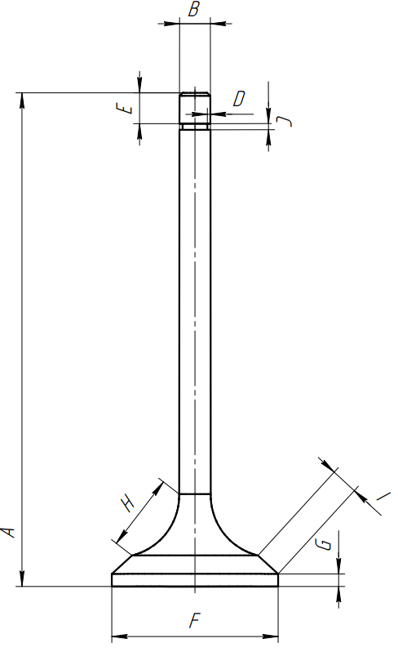

Рисунок 2.1 – Чертёж клапана ДВС.

# 3. Проект программы

## 3.1 Диаграмма классов

Диаграмма классов определяет типы классов системы и различного рода статические связи, которые существуют между ними. На диаграммах классов изображаются также атрибуты классов, операции классов и ограничения, которые накладываются на связи между классами.[4] Целью создания диаграммы классов является графическое представление статической структуры элементов системы. Диаграмма классов плагина представлена на рисунке 3.1.

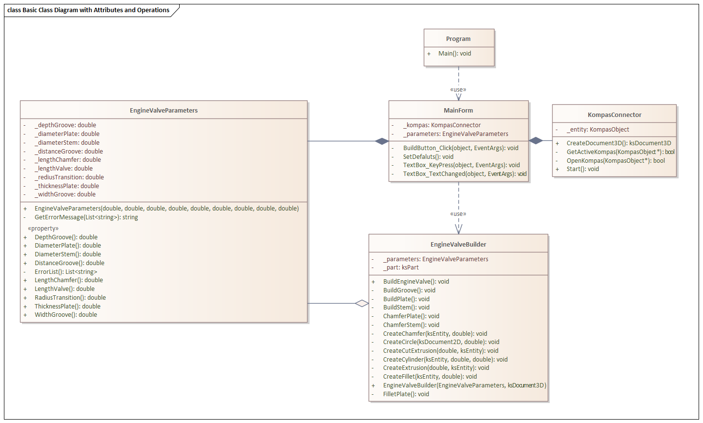

Рисунок 3.1 – Диаграмма классов плагина «Клапан ДВС»

* MainForm – является главным элементом управления для обработки действий в графическом интерфейсе;
* EngineValveParameters – содержит параметры клапана для построения;
* EngineValveBuilder – выполняет построение детали;
* KompasConnector – класс для связи с КОМПАС-3D.

## 3.1 Макет пользовательского интерфейса

Плагин представляет собой пользовательскую форму с полями для ввода 9 геометрических параметров: «Длина клапана», «Диаметр ножки клапана», «Ширина паза под сухарь», «Глубина паза под сухарь», «Расстояние до паза под сухарь», «Диаметр тарелки клапана», «Толщина тарелки клапана», «Длина рабочей фаски», «Радиус плавного перехода». Ниже располагается кнопка для запуска построения. Справа находится изображение, демонстрирующее размеры на модели.

Макет пользовательского интерфейса представлен на рисунке 3.1.

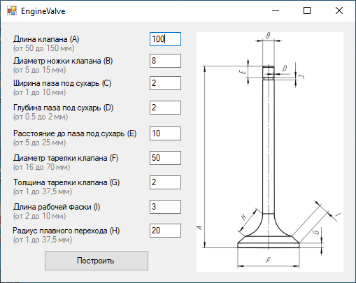

Рисунок 3.1 – Макет пользовательского интерфейса.

При попытке построить модель с неверными параметрами программа выдаст соответствующее сообщение. Пример сообщения представлен на рисунке 3.2.

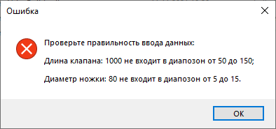

Рисунок 3.2 – Пример сообщения о некорректности данных.

# Список литературы

1. Система трёхмерного моделирования КОМПАС-3D [электронный ресурс]. – URL: <https://ascon.ru/products/7/review/> (дата обращения 26.10.2021).

2. Базовые интерфейсы API системы КОМПАС [электронный ресурс]. – URL: <https://it.wikireading.ru/23741> (дата обращения 26.10.2021).

3. MechaniCS [электронный ресурс]. – URL: <https://axoft.ru/vendors/CSoft-Development/CSoft-MechaniCS/> (дата обращения 27.10.2021).

4. Фаулер М. UML. Основы. 3-е издание / М.Фаулер. – 3-е изд., пер. с англ. – СПб.: Символ-Плюс, 2019. – 192 с. (дата обращения 09.11.2021).